**ホームズ「最後の事件」**

**今は足が弱くなり、１００歩も歩けないが、かつては健脚だった。スイス１０日間のトレッキングに行った際、チューリヒからスタートしたバスは、ルツェルン経由でマイリンゲンに近づいた。ガイドさんが「この奥に、ホームズで有名なライヘンバッハの滝があります」と説明した。だがその説明を理解した仲間は私も含めて殆どいなかった。私も帰国後、「思い出」の最終篇「最後の事件」の舞台であること、ホームズが悪の天才、モリアーティ教授と決闘し、二人とも滝つぼに落ちて死んでしまった、ことを知った。**

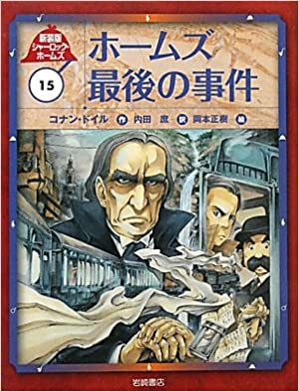

**語り手はワトソン博士。1891年4月24日夜更けてホームズが私の診察室に入ってきた。「窓をしめていいか」と聞いてから閉めた。「何を恐れているのか」と聞くと「空気銃」。「君はモリアーティという名前をきいたことがあるか」「いや、知らない」「そうだろうな、だが、この人物は悪の天才、悪のナポレオンなのだ。ロンドン中の大掛かりな偽造、大規模な盗難、殺人などにかかわっている。本人はクモの巣の中心にいるクモで、手下に犯行をやらせている。彼を始末しない限り、ロンドンは安泰でありえないし、私も好きな化学の研究に打ち込むことができない。そしてようやく一味の足掛かりを捉えた。次の月曜日までにモリアーティを含め連中を警視庁が一網打尽に捉えるよう手配した」。「君は時間があるか、よければ二人でヨーロッパに出かけようではないか」何のために。「警察に自由にやらせるためさ。こちらは数日様子見に逃げるのさ」**

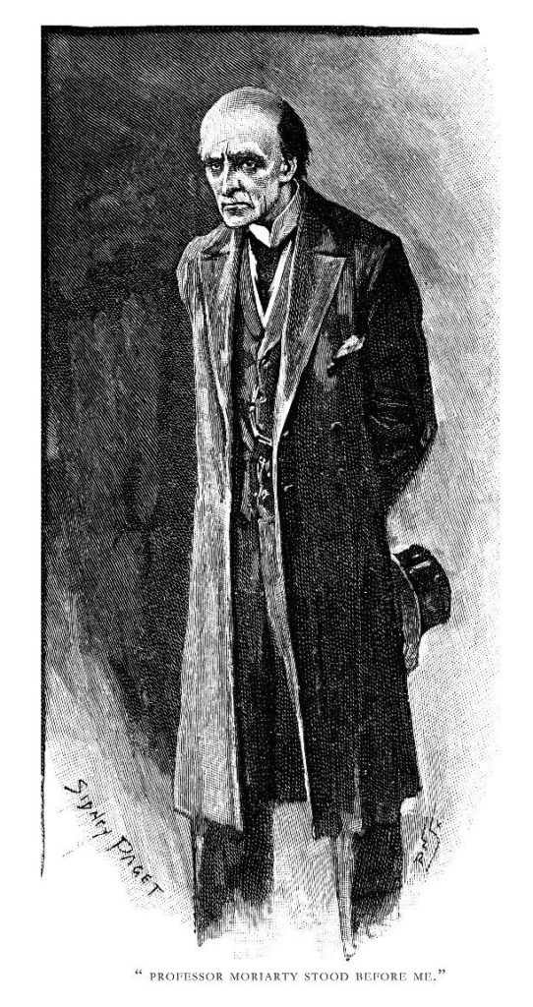

**ホームズ最後の事件**

**新装版**

**（コナン・ドイル著）**

**翌朝、ビクトリア駅で落ち合うことを約束すると、ホームズは裏庭の塀を乗り越えて去って行った。**

**我々二人はスイスにいた。これまである湖の近くを歩いていた時、上から大きな石が落ちてきた。案内人は春先に落石は珍しくないと言ったが、ホームズは、モリアーティ一味の仕業と警戒した。5月3日、われわれはマイリンゲン村に一泊し、4日午後峠を越えてローゼンラウイの村に泊まる予定だった。その途中にライヘンバッハの滝があった。見てゆこうということになったが、道は細く、危ない場所だった、一方は切り立ったがけ、一方は水煙けぶる大滝である。二人が滝を見ていると、マイリンゲンのホテルの主人の手紙を持って少年がやってきた。「英国人の婦人が急病になったが、英国人の医者に診てもらいたいと言っている」とあった。私はホームズを残して山道を下った。途中目の鋭い男とすれ違った。ホテルにつくと手紙が嘘だとわかった。私は急遽道を引き返し、滝に向かった。だがホームズはいなかった。ホームズの杖が岩に立てかけられていて、ホームズが先に行かなかったことを示していた。足元をみると、もみ合った足跡があり、ホームズがモリアーティ教授と格闘し、二人ともに滝つぼに落ちたことを示していた。**

**ライヘンバッハの滝**

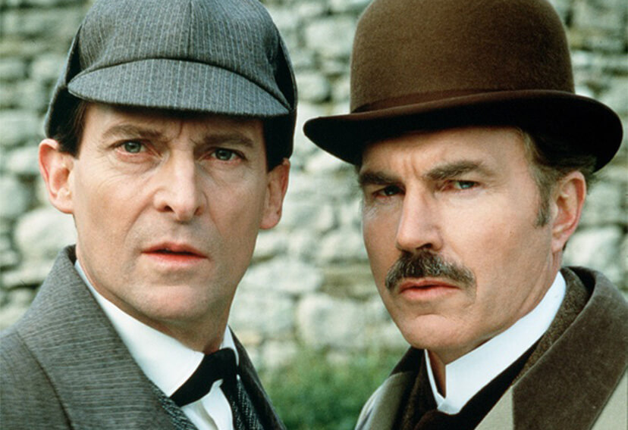

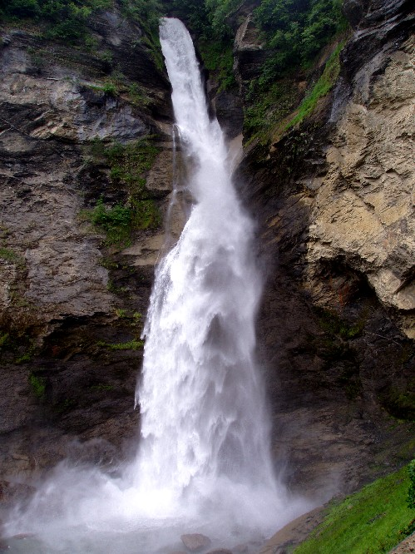

**ホームズ最大の敵**

**モリアーティ教授**

**ホームズの杖のあった岩の上に彼愛用のたばこケースがあり、その中に走り書きがあった。ついにモリアーティと決闘することになったこと、これで死んでも満足な事、モリアーティ一味の悪事のファイルが整理箱にあること、奥さんに宜しく。さよなら、とあった。**

**ホームズとワトソン**

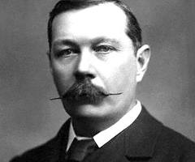

**「後日談」1893年12月、ホームズものを連載してきた「ストランド・マガジン」に本篇が掲載されると「ホームズ死す」ということで、大きな反響を呼び起こした。読者からは「なぜホームズを死なせたのか」「生き返らせろ」との声が編集部に集中した。作者のドイル自身は、このシリーズをいい加減で打ち切って、本来の希望である歴史小説を書きたかったのだ。だが読者の声はやまない、母親も続けなければいけない、と主張した。ドイルもしぶしぶ同意した。まずホームズはモリアーティともつれ合って滝に落ちたが、途中でモリアーティを突き放し、片手で岩につかまった。上から見えない岩陰に身を隠し、手下の連中が立ち去るのを待ってイタリアに逃れた。3年間、隠れるように滞在し、ロンドンに戻ってきた。そして始まったのが「空き家の冒険」を始めとする「帰還シリーズ」である。そしてホームズ・シリーズは「最後の挨拶」「事件簿」と続いた。（小林）（イラスト藤森）**

**アーサー・コナン**

**・ドイル**

[**1859**](https://ja.wikipedia.org/wiki/1859%E5%B9%B4)**～**[**1930**](https://ja.wikipedia.org/wiki/1930%E5%B9%B4)

[**イギリス**](https://ja.wikipedia.org/wiki/%E3%82%A4%E3%82%AE%E3%83%AA%E3%82%B9)**の**[**作家**](https://ja.wikipedia.org/wiki/%E4%BD%9C%E5%AE%B6)**、**

[**医師**](https://ja.wikipedia.org/wiki/%E5%8C%BB%E5%B8%AB)**、政治活動家。**